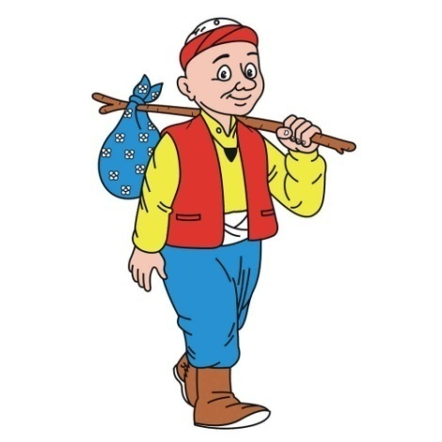

1. + = 45

* 21 = 15

21 - = 9

**Ellerimin dünyası**

**Yandaki şeklin özelliklerini yazınız.**

**Adı :**

**Kenar sayısı :**

**Köşe sayısı :**

**x 1 = 21**

**3** **x = 21**

**x 7 = 21**

Haftanın sayısından büyükleri daire içine alın.

12 23 35 19 8 54

Aşağıdaki örüntünün kuralı nedir ve boşluğa ne gelmelidir?

**2** **1** **2** **2** **1** **….**  **2** **1** **2** **2** **1** **2**

kural =

|  |  |
| --- | --- |
| **Basamak adı** | **Basamak değeri** |
|  |  |
|  |  |

***Haftanın sayısı***

**Sayının okunuşunu yazınız.**

**21**

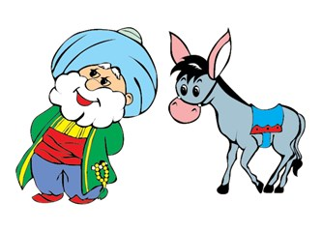

**Ellerimin dünyası**

**21 21 21 21**

**13 19 34 49**

**21 21 21 21**

**17 12 9 4**

**………. + ……….. = 21**

**………. + ………… = 21**

**……….. - …………. = 21**

**-**

**-**

**-**

**-**

**+**

**+**

**+**

**+**

**Haftanın sayısından başlayıp 3 er geri gittiğimizde 3. sayı kaçtır? ………….**

**Haftanın sayısından başlayıp 3 er ileri gittiğimizde 4. sayı kaçtır? ………….**

**Haftanın sayısını haftanın sayısını haftanın sayısınında**

**1 deste ile topla 1 düzine ile topla kaç deste vardır**

**Haftanın sayısı …………… onluk ………. birlikten oluşur.**

**Haftanın sayısını yuvarladığınız sayıya başka hangi sayıları yuvarlayabiliriz.**

**Haftanın sayısının onluk ve birliklerini çiz.**

**Haftanın sayısını en yakın onluğa yuvarlayın.**

**…………………………………..**